**1. Показатель надежности количественно определяет:**

1. критерий отказа
2. работоспособное состояние
3. целевое назначение объекта
4. свойство надежности

**2. Вероятность восстановления 0,8 означает, что:**

1. 20 объектов из 100 останутся невосстановленными
2. восстановление произойдет 8 раз за 10 ч ремонта
3. на каждые 10 ч ремонта приходится 2 невосстановления
4. 8 объектов из 10 будут восстановлены

**3.  Какие поля содержит в себе тест-кейс? (лр)**

1. Описание
2. Идентификатор / номер (уникальный)
3. Ожидаемые результаты
4. Статус проверок
5. Предусловия
6. Список проверок
7. Шаги
8. Текущие результаты
9. Комментарии
10. Заголовок

**4. Укажите состояние, в котором находится технический объект в начале эксплуатации:**

1. работоспособное
2. неисправное
3. предельное
4. исправное

**5. Значение показателя надежности задают в виде**

1. числа
2. качественной характеристики
3. порядковой величины
4. набора состояний

**6. Вероятность отказа в момент времени 1000 ч равна 0,1. Определить значение функции надежности в этот момент времени**

1. 0,0009
2. 0,0001
3. 0,1
4. 0,9

ответ: 1-0,1=0,9

**7.  Наступление предельного состояния определяется**

1. критерием предельного состояния
2. свойством надежности
3. предшествующим состоянием
4. видом предельного объект

**8.  Подтверждающее и санитарное тестирования относятся к классификации по:**

1. способу исполнения
2. времени применения тестов
3. целям
4. объект
5. подходу

**9. Сбоями ПО считают**

1. появление неправильных результатов
2. некорректность спецификации
3. нарушение работы с указанием точки программы
4. неприспособленность к реальному пользователю

**10. Частота отказов 0,08 1/ч означает, что**

1. на каждые 100 ч приходится 8 отказов
2. произойдет 2 отказа за 100 ч работы
3. за 8 ч откажут 100 объектов
4. объект будет находиться в работоспособном состоянии 92 ч из 100

**11.  Вспомогательное время включает**

1. время подналадки
2. время диагностирования
3. время доступа
4. время снабжения

**12. При выполнении своей работы тестировщик не должен взаимодействовать с другими участниками команды разработки ПО.**

* Верно
* Неверно

**13.  Как правило чек-лист оформляется в виде списка проверок.**

* Верно
* Неверно

**14. Нефункциональное тестирование включает в себя:**

1. Юзабилити тестирование (тестирование удобства использования)
2. Конфигурационное тестирование
3. Тестирование стабильности / надежности
4. Тестирование модулей
5. Тестирование безопасности
6. Ручное тестирование
7. Статическое тестирование

**15. Укажите способ резервирования, при котором резервируется вся система**

1. общий
2. полный
3. постоянный
4. нагруженный

**16. Каким событием вызван переход технического объекта из работоспособного состояния в неработоспособное?**

* a. отказ
* b. восстановление
* c. повреждение
* d. сбой

**17.Перед проведением непосредственного тестирования тестировщику необходимо:**

* a. подготовить тестовые сценарии
* b. составить отчетную документацию
* c. изучить требования к ПО
* d. найти отклонения в поведении ПО от предполагаемого результата
* e. подготовить данные для использования в тестах

**18.Формулировка показателя надежности обязательно должна содержать:**

* a. свойство надежности
* b. объемно-временной параметр
* c. метод расчета
* d. значение наработки

**19.Сколько основных (по International Software Testing Qualifications Board) принципов тестирования обычно выделяют? (лр)**

* a. 9
* b. 5
* с. 8
* d. 6
* e. 7

**20. Укажите способ резервирования, при котором резервные единицы работают в том же режиме, что и основные:**

* облегченный
* нагруженный
* ненагруженный
* мажоритарный

**21. Защита от коррозийно-активного агента может быть обеспечена:**

* экранированием
* проведением профилактических работ
* использованием прочных конструкций
* нанесением защитных покрытий

**22. Укажите состояние объекта, из которого невозможен переход ни в какое другое состояние:**

* работоспособное
* неисправное
* поглощающее
* предельное

**23. Тестирование позволяет проверить лишь определенные этапы разработки ПО.**

* верно
* неверно

**24. Что должно обязательно соответствовать каждому шагу в тест-кейсе?**

* Предусловия
* Результат теста
* Ожидаемый результат
* Исполнитель
* Приоритет

**25. Более надежен технический объект, имеющий**

* Q(300)=0,1
* Р(200)=0,9
* Q(200)=0,28
* P(100)=0,9

**26. Какие этапы работы тестировщика идут после подготовки тестовых сценариев?**

* Изучение требований к ПО
* Непосредственное тестирование
* Составление отчетной документации
* Подготовка тестовых данных
* Нахождение отклонений поведения ПО от предполагаемого результат

**27. Какие уровни тестирования находятся ниже (раньше) приемочного тестирования?**

a. Санитарное

b. Интеграционное

с Системное

d. Модульное

e. Интегрированное

**28. Под восстанавливаемостью программ понимают**

a. возможность продолжать работу и обеспечивать правильное решение задачи без перезагрузки

b. сокрытие отказов

c. корректное завершение в случае ошибки

d. возобновление работы после отказа

**29. Каким событием вызван переход технического объекта из исправного состояния в работоспособное?**

a. восстановление

b. отказ

Ос. сбой

d. повреждение (из лекц)



**30.  Укажите параметр, который следует фиксировать в ходе эксперимента, чтобы** **получить показатели безотказности**

a. число отказов до предельного состояния

b. время хранения до отказа

c.трудоемкость ремонтных операций

d. наработку до отказа

**31. Укажите одно частное свойство, характеризующее надежность объекта, работающего только до первого нарушения работоспособного состояния**

а. ремонтопригодность

b. безопасность

с. безотказность

d. сохраняемость

https://lh7-rt.googleusercontent.com/docsz/AD_4nXfhULZsrTKPEqsAeqRZJoK09GhlAWKngB_-NIKrKpImoQi7U9rNzX6YpJFWbxm0H1DFy1vEE_IhDSm7WgmxVZTuCYrmDCCjh-X6DuM0CowlDYjMYBtBGCNVjdYPmUbWyfXbodsUWw?key=VwqiAXkxSQSvbvorZh2BjP-J

**32. Какой вид тестирования направлен на проверку исправления ранее обнаруженного дефекта (бага)?**

a. Статическое

b. Повторное

c. Нефункциональное

d. Санитарное

e. Регрессионное

**33. Какими свойствами должен обладать чек-лист?**

a. Рациональностью

b. Актуальностью

c. Объективностью

d. Логичностью

e. Полнотой

f. Структурированностью

g. Связанностью

**34. Что из перечисленного можно отнести к уровням тестирования?**

a. Приемное тестирование

b. Ручное тестирование

c. Модульное тестирование

d. Интегрированное тестирование

e. Интеграционное тестирование

f. Системное тестирование

g. начальное тестирование

h. Приемочное тестирование

**35. Со временем не изменяется (нигде не нашла ответа)**

a. интенсивность отказа

b. средняя наработка до отказа

c.  частота отказов

d. вероятность безотказной работы

**36. Укажите общее число элементов в схеме резервирования с кратностью 6/3**

a. 9

b. 3

c. 12

d. 6

**37. Тестирование программного обеспечения – это процесс исследования / испытания ПО с целью определения соответствия между текущим и ожидаемым поведением программы**

o   Верно

o   Неверно

**38. Какой(ие) уровень(вни) находится(ятся) между системным и модульным?**

a. Ручное

b. Интеграционное

с. Интегрированное

d. Приемочное

e. Динамическое

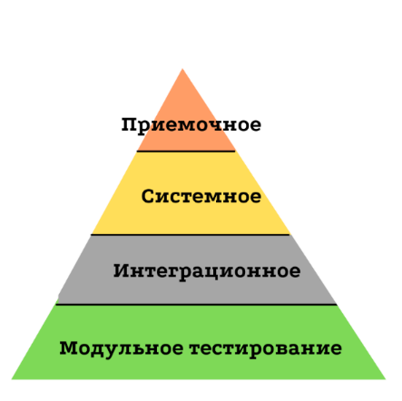

**39. Возможность и трудоемкость проведения технического обслуживания определяет свойство -**

a. ремонтопригодность

b. долговечность

с. безотказность

d. сохраняемость

**40. Основная цель тестировщика - найти как можно больше дефектов / ошибок / багов в ПО.**

-Верно

-Неверно

**41. Примером какого вида резервирования выступает избыточное кодирование**

a. временное

b. структурное

c. функциональное

d. информационное

**42. Комплексным свойством надежности ПО можно считать**

a. готовность

b. толерантность

с. восстанавливаемость

d. консерватизм

**43. Директивный срок восстановления ИС определяется**

-Ценностью обрабатываемой информации

-Экономической эффективностью

-Ремонтопригодностью

-Сложностью системы

**44. Простейший вариант уменьшения тепловыделения это**

-вентиляционные отверстия в корпусе

-нанесение специальных покрытий

-использование системы жидкостного охлаждения

-применение фильтров и экранов

✅**45. Вы хотите отправить DELETE запрос с пустым телом. Какой формат вам нужно выбрать на вкладке Body**

a. raw

b. x-www-form-uriencoded

c. none

d. binary

**46. Для оценки надежности человека-оператора используют (ОТВЕТ либо a либо b)**

a. математические модели (если можно выбрать только один ответ)

b. экспертные методы (если можно выбрать несколько этот наверно тоже добавить)

c. обучение

d. резервирование

**47.** **Есть запрос, содержащий path параметр: https://postman-echo.com/book/(id)/get**

**Как будет выглядеть его вызов в Postman, если необходимо передать значение id, на вкладке Params?**

a. https://postman-echo.com/book/id/gert

b. https://postman-echo.com/book/10/get

c. https://postman-echo.com/book/(id)/get

d. https://postman-echo.com/book/:id/get

**48. Функция надежности – это временная зависимость**

a. интенсивность отказов

b. гамма-процентной наработки

c. вероятность безотказной работы

d. частоты отказов

**49. Можно ли с помощью Postman отправлять HTTPS-запросы? (Несколько вариантов)**

a. только при отсутствии SSL - сертификата

b. да

c. только с Linux систем

d. нет

**50. У нас есть глобальная переменная param = global. Будем использовать ее в запросе**

**https://postman-echo.com/get?name={{param}}**

**У запроса на вкладке test script(post respons, если pre-request то other) добавим такой код:**

**pm.variables set("param", "other"),**

**После нажатия на кнопку Send, с каким значением параметра пате будет выполнен запрос?**

a. global

b. other

c. param

d. name

**51. Особенностью эргатической системы является**

a. многофункциональность

b. удаленность от объекта управления

c. отсутствие целевого назначения

d. сложность

**52. Расставлены ли представлены действия в том порядке, в котором их запускает Postman. Отправка запроса – Запуск Pre-request скрипта – Запуск текстового скрипта – Получение ответа**

a. Да

b. Нет

**53. Выберите правильный порядок запуска действий в Postman (при условии, что скрипты прописаны не на всех уровнях)**

a. Pre-request скрипт на уровне коллекции - Pre-request скрипт на уровне запроса – Текстовый скрипт на уровне папки - Текстовый скрипт на уровне запроса

b. Pre-request скрипт на уровне запроса - Pre-request скрипт на уровне папки – Текстовый скрипт на уровне папки - Текстовый скрипт на уровне запроса

c. Pre-request скрипт на уровне коллекции - Текстовый скрипт на уровне коллекции – Pre-request скрипт на уровне запроса - Текстовый скрипт на уровне запроса

d. Pre-request скрипт на уровне коллекции – Pre-request скрипт на уровне запроса - Текстовый скрипт на уровне запроса - Текстовый скрипт на уровне коллекции

**54. Определите интенсивность отказов при t=2000ч, если частота отказов равна 0,004 1/ч, вероятность отказа 0,2 в этот же момент времени**

a. 0,02 1/ч

b. 0,00032 1/ч

c. 0,005 1/ч

d. 2000 1/ч

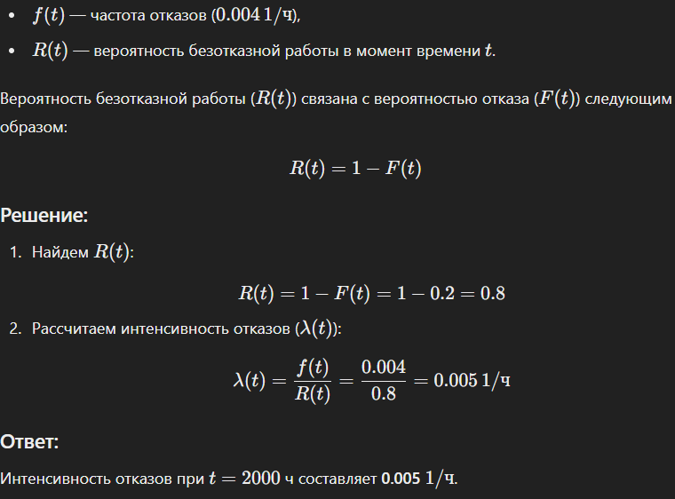

**55. Ошибки в ПО в основном вызваны несоответствием…**

a. демонстрируемых эффектов ожидаемым

b. спецификации и ожидаемым результатам

c. документации

d. реальным условиям применения

**56. Объем работ до первого перехода в неработоспособное состояние –**

a. наработка до отказа

b. наработка после отказа

c. случайная наработка

d. средняя наработка

**57. К классификации тестирования по типу поведенческого сценария пользователя относят:**

a. негативное тестирование

b. исследовательское тестирование

c. нефункциональное тестирование

d. функциональное тестирование

e. свободное тестирование

f. позитивное тестирование

**58. Наработка свойственна каждому**

a. объекту

b. состоянию

c. отказу

d. свойству

**59. Наработка до отказа**

a. случайна

b. не изменяется

c. постоянная

d. зависит от времени

**60. Интенсивность отказов количественно характеризует**

a. работоспособное состояние

b. вероятность безотказной работы

c. вероятность отказа

d. наработку между отказами

**61. Ремонтопригодность изделия закладывается на этапе**

a. использования по назначению

b. производства

c. разработки

d. восстановления

**62. Укажите, какой из предложенных вариантов является наработкой принтера**

a. число включений/выключений

b. количество напечатанных страниц

с. время, затрачиваемое на техническое обслуживание

d. время от начала эксплуатации до наступления предельного состояния

**63. Защита от внешних воздействующих факторов электромагнитных полей достигается**

a. экранированием

b. герметизацией

с. термостатированием

d. стабилизацией

**64. Единичный показатель в отличие от комплексного характеризует**

a. два и более свойств

b. одно свойство

с. Только один объект

d. более одного состояния